例程说明
1、实现功能：
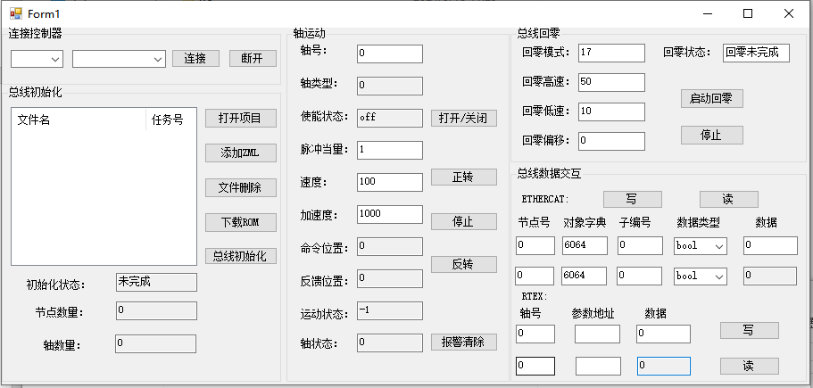
2、主要调用函数：
链接控制器：
ZAux_OpenCom //串口方式连接控制器
ZAux_SearchEthlist //搜索当前网段下IP地址
ZAux_OpenEth/ /以太网链接控制器
ZAux_GetMaxPciCards //获取当前的PCI卡数量
ZAux_OpenPci //连接当前PCI卡
ZAux_Close //断开控制器链接
ZAux_BasDown //下载BAS程序到控制器
ZAux_Execute //发送BASIC命令到控制器

读取BAS文件全局变量：
ZAux_Direct_GetUserVar//读取全局变量的值

单轴运动相关：
ZAux_Direct_GetAtype //读取轴类型
ZAux_Direct_SetUnits //设置脉冲当量
ZAux_Direct_GetUnits //读取脉冲当量
ZAux_Direct_SetSpeed //设置运动速度
ZAux_Direct_GetSpeed //读取运动速度
ZAux_Direct_SetAccel //设置加速度
ZAux_Direct_GetAccel //读取加速度
ZAux_Direct_SetAxisEnable //操作总线轴使能
ZAux_Direct_GetAxisEnable //读取轴使能状态
ZAux_Direct_GetMpos //读取反馈坐标
ZAux_Direct_GetDpos //读取命令坐标
ZAux_Direct_GetAxisStatus //读取轴状态
ZAux_Direct_GetIfIdle //读取运动状态
ZAux_Direct_Single_Vmove //单轴点动

总线驱动回零：
ZAux_BusCmd_SetDatumOffpos //回零完成后偏移距离
ZAux_BusCmd_Datum //总线回零
ZAux_BusCmd_GetHomeStatus //获取回零完成 状态

总线通讯相关：
ZAux_BusCmd_SDOWrite //ecat总线写从站数据
ZAux_BusCmd_SDORead //ecat总线读从站数据
ZAux_BusCmd_RtexWrite //rtex驱动器写数据
ZAux_BusCmd_RtexRead //rtex读数据
3、操作步骤：
- 通过串口、以太网、PCI链接到控制器；
- 点击打开项目按钮，选择总线初始化项目
- 点击下载项目，将文件下载进控制器
- 观察节点状态，等待总线初始化成功
- 总线轴的基本运动，使能，报警清除动作
- 进行总线回零
- ETHERCAT总线驱动器自身回零功能
- ETHERCAT总线从站数据交互
- RTEX驱动器数据交互
注意：应先把该例程中“总线初始化BASIC程序”文件夹的程序下载到控制器中，再做运动操作
4、效果展示：
1.打开总线初始化程序和zml文件后并点击总线初始化后，如下图所示总线初始化成功。此时可以在修改对应得轴参数后点击正转或者反转进行轴的控制。可以通过命令位置和反馈位置的变化进行观察。
注：zml文件是通过EtherCAT总线驱动器的xml文件进行转化的，且大部分驱动器的zml已经内置不需要添加zml文件直接进行总线初始化即可。